《报名系统使用指南》

本指南含基本流程图、详细报名步骤及其他注意事项。
请使用本系统的报考人员详细阅读公告要求，结合本指南进 行报名。
如系统使用过程中存在疑问，请拨打公告所留报名系统咨询 电话进行咨询。

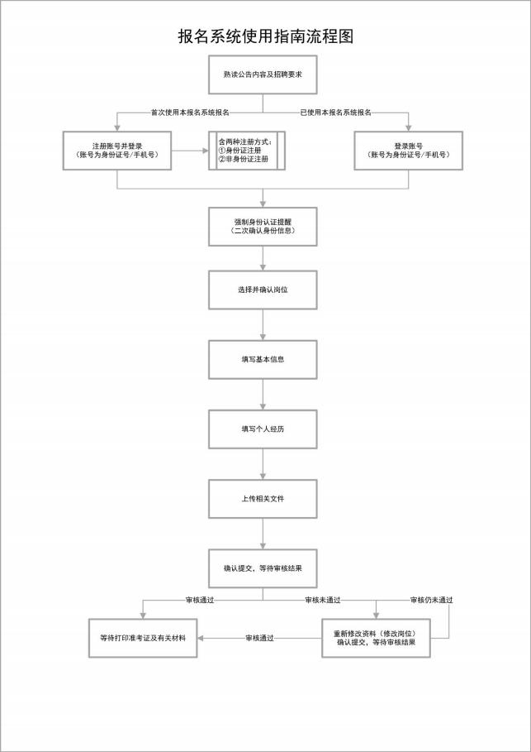

报名第一步： 了解 《招聘公告/招聘简章》具体报考要求及报名流程
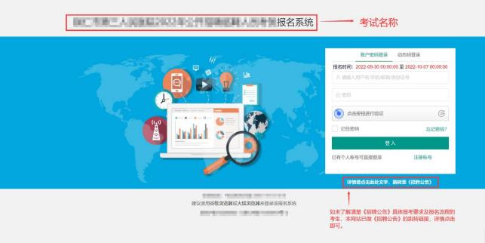
图 1
序号 | 操作事项
1 | 根据官网《招聘公告/招聘简章》公布的具体报考要求及流程， 可点击公告公布的“网上报名系统”网址 (或复制网址至浏览 器的网址栏)可跳转至具体项目的网上报名系统。本系统登录  界面为上图所示，可显示本次考试名称和报名时间。
2 | 如未及时了解《招聘公告/招聘简章》的有关内容，已在图 1 所示的登录界面右下角提供了文字跳转链接，点击文字所在 处可跳转至官网《招聘公告/招聘简章》(或系统登录后， 在系  统内部进行有关公告的转载)。
备注：
①使用本系统报名时，建议使用谷歌或火狐浏览器进行网上报名系 统的操作，避免因浏览器兼容问题导致报名失败。
②如报考要求有变动，具体以官方实际发布的最新公告为准。

报名第二步：注册账号

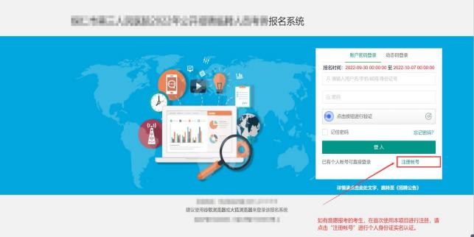
图 2
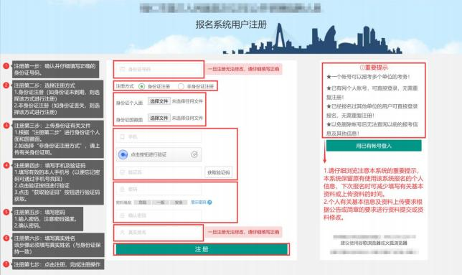
图 3

序号 | 操作事项
1 | 首次使用本系统的考生，点击图 2 的“注册账号”进行注册。

序号 | 操作事项
2 | 根据图 3 的步骤进行用户注册(可浏览图 3 所述文字)。  ①填写身份证号  ②选择注册方式(注意两种注册方式的区别)  ③上传身份证个人面及国徽面  ④填写手机及验证码  ⑤填写密码  ⑥填写真实姓名  ⑦点击注册，完成注册操作

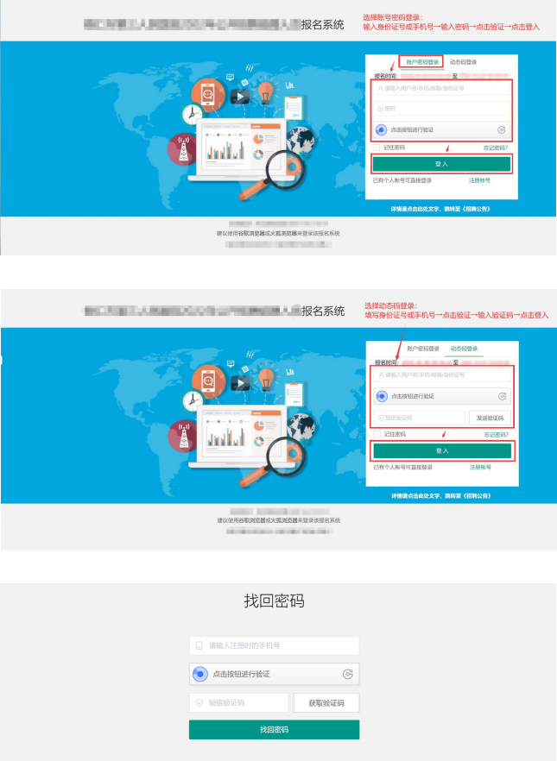
报名第三步：登录账号

图 4

图 5

图 6

序号 | 操作事项
1 | 选择、确认登录方式(账号密码登录/动态码登录)。
2 | 选择账号密码登录 (如图 4 所示)，步骤如下：  ①输入身份证号/手机号  ②输入密码  ③点击验证  ④点击登入
3 | 选择动态码登录(图 5 所示)，步骤如下：  ①输入身份证号/手机号  ②点击验证  ③输入验证码  ④点击登入
4 | 如忘记密码，则点击图 4 或图 5 的“忘记密码”进行找回密 码操作， 具体如图 6 所示，步骤如下：  ①输入注册手机号  ②点击验证  ③输入验证码  ④点击找回密码
备注：
如显示身份证号已存在或手机号已被注册等报名系统咨询问题，请
根据《招聘公告/招聘简章》所留报名系统咨询电话进行问题咨询。

报名第四步：强制身份认证提醒
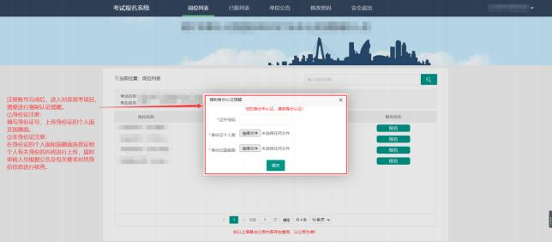
图 7
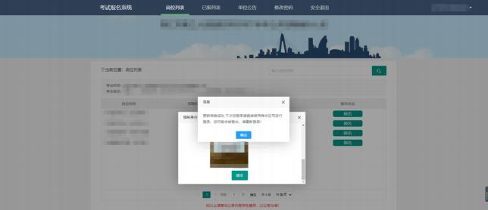
图 8

序号 | 操作事项
1 | 登录报名系统， 需要强制身份认证提醒， 以确保填写身份证号  与填写报名信息一致。
2 | 认证完成后， 提示“更新信息成功,下次您登录请直接使用身 份证号进行登录，您可能会被登出， 请重新登录！”，届时点击  确定，进入到下一环节。

报名第五步：选择、确认岗位
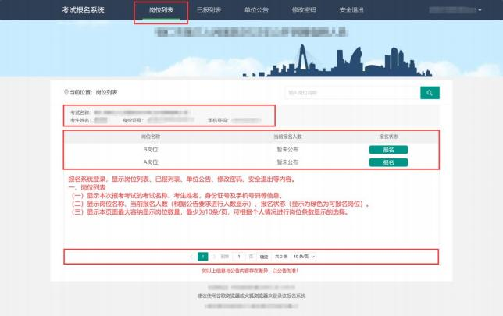
图 7
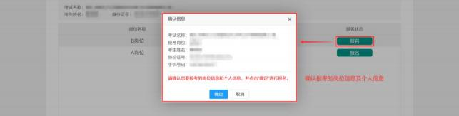
图 8

序号 | 操作事项
1 | 根据要求选择岗位进行报名。
2 | 点击岗位列表，对应的报名状态的“报名”按钮，届时系统将 弹出 “确认信息”窗口，再次确认岗位信息及个人信息。确认  无误后， 点击确定，完成岗位确认操作。

报名第六步：填写基本信息
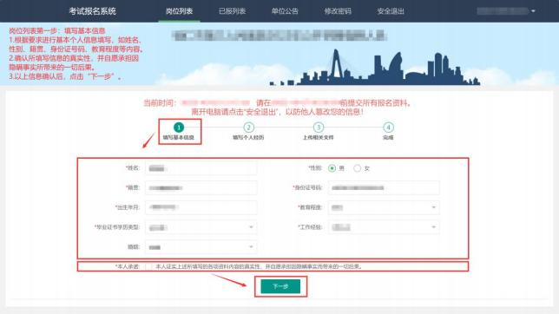
图 9

序号 | 操作事项
1 | 按照《招聘公告/招聘简章》的要求填写基本信息。
2 | 点击“本人承诺”选项，确认所填内容及上传资料的真实性。
3 | 以上信息确认， 点击“下一步”。
备注：
带星号(*) 的内容为必填选项， 非带星号(*) 的内容则为非必填项。
根据要求实际填写，亦可将基本信息填写完整。

报名第七步：填写个人经历
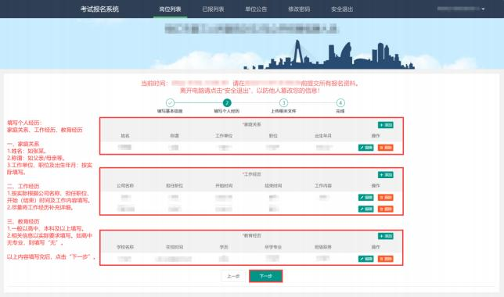
图 10

序号 | 操作事项
1 | 按实际情况，填写家庭关系、工作经历、教育经历等内容。
2 | 以上信息确认， 点击“下一步”。
备注：
一般情况下， 家庭关系、教育经历为必填项； “工作经历是否为必填
项”根据《招聘公告/招聘简章》要求进行设置。

报名第八步：上传相关文件
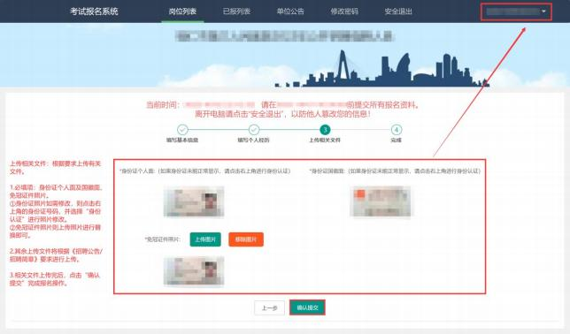
图 11

序号 | 操作事项
1 | 按实际情况， 上传相关文件。
2 | 以上信息确认， 点击“下一步”。
备注：
①身份证照片如需修改， 则点击右上角的身份证号进行身份认证。
②其余相关文件则根据《招聘公告/招聘简章》实际要求进行上传。

报名第九步：点击“已报列表”，查看报名信息
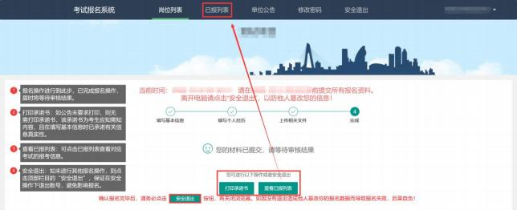
图 12

序号 | 操作事项
1 | 报名操作进行到此步，已完成报名操作,届时等待审核结果。 考生报名材料提交后， 可点击“已报列表”，查看对应岗位报  名审核状态，确认无误后点击“安全退出”。
2 | 打印承诺书:如公告未要求打印，则无需打印承诺书， 该承诺 书为考生应知需知内容，且在填写基本信息时已承诺有关信  息真实性。
3 | 查看已报列表:可点击已报列表查看对应考试的报考信息。
4 | 安全退出:如未进行其他报名操作，则点击顶部栏目的“安全  退出”，保证在安全操作下退出账号，避免影响报名。

报名第十步：点击“查看详情”，查看岗位审核状态
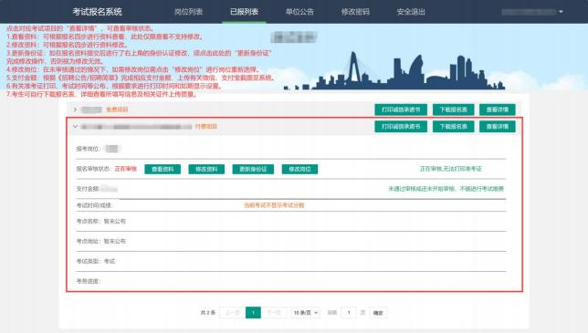
图 13

序号 | 操作事项
1 | 进入“已报列表”，点击“查看详情”查看岗位审核状态。处  于“正在审核”状态考生，请耐心等待审核人员进行审核。
2 | “审核通过”考生无法修改岗位；处于“未通过”状态的考生， 可在“报名审核状态”下方查看具体未通过理由，根据审核理 由可点击“修改资料”进行修改，或点击“修改岗位”后可改  报其他岗位。
3 | 付费项目中，审核通过的考生需要根据支付金额进行支付， 并  上传支付截图，最终支付金额以实际情况确定为准。
4 | 其余操作详见图 13 所示。

其他注意事项：重新身份认证操作流程
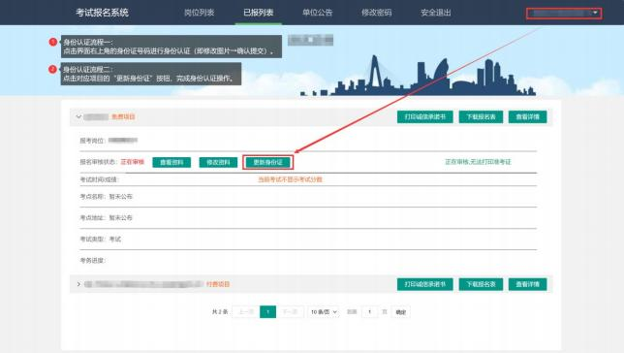
图 14

序号 | 注意事项
1 | 点击界面右上角的身份证号码进行身份认证操作。
2 | 点击对应项目进行“更新身份证”按钮，待提示完成“更新身 份证成功”，即可完成身份认证的操作 (可自行点击界面右上  角的身份认证再次进行查看)。

其他注意事项：修改密码流程
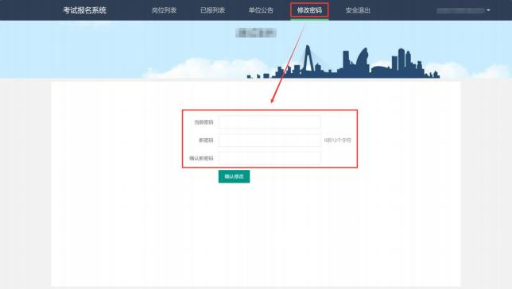
图 15

序号 | 注意事项
1 | 点击顶部“修改密码”，进行密码修改操作。
2 | 输入当前密码、新密码， 确认新密码即可。
3 | 最后点击“确认修改”。

其他注意事项：免冠证件照片上传说明
示例 1：照片合格
示例 2 及 3：照片旋转角度，不合格
示例 4 及 5：照片变形、拉伸过度，不合格
示例 1 示例 2 示例 3 示例 4

示例 5

序号 | 注意事项
1 | 免冠证件照片为本人近期正面免冠彩色电子照片，实际要求  以招聘公告为准。
2 | 照片为 jpg 格式，200kb 以内，背景为纯色 (白色和蓝色或红  色)，无任何装饰。
3 | 照片不得翻拍、扫描， 须对焦准确、色彩真实，无明显畸变。
4 | 除头像外，不得添加边框、文字、图案等其他内容。

